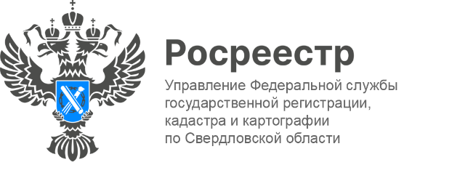

ПРЕСС-РЕЛИЗ

За 2023 год свердловским Росреестром обследован 641 пункт ГГС и 465 пунктов ГНС
В рамках реализации государственной программы «Национальная система пространственных данных» Управление Росреестра по Свердловской области проводит работу по актуализации сведений о состоянии пунктов государственных геодезических и нивелирных сетей.
На территории Свердловской области реализация законодательства в сфере геодезии и картографии – за соблюдением правил употребления наименований географических объектов, лицензирования геодезической и картографической деятельности и федерального государственного контроля (надзора) в области геодезии и картографии осуществляется Управлением Федеральной службы государственной регистрации, кадастра и картографии по Свердловской области (далее – Управление).
В полномочия Управления, в том числе входит учет и обеспечение охраны пунктов государственных геодезических (далее - ГГС) и нивелирных (далее - ГНС) сетей. Для реализации данных действий ведомством ежегодно проводятся обследования геодезических и нивелирных пунктов, анализ их состояния, учет, а также принимаются меры для обеспечения сохранности пунктов ГГС и ГНС.
- Государственная геодезическая сеть покрывает всю территорию Российской Федерации и служит её главной геодезической основой. Государственная нивелирная сеть создается и используется в целях распространения государственной системы высот на территории РФ. Так, на территории Свердловской области в 2023 году обследован 641 пункт государственной геодезической сети и 465 пунктов государственной нивелирной сети, - подчеркивает заместитель руководителя Управления Татьяна Янтюшева.
- Собственники земельных участков могут уточнить имеется ли на их участке охранная зона ГГС, заказав выписку из Единого государственного реестра недвижимости или воспользовавшись бесплатным сервисом Росреестра «Публичная кадастровая карта», - сообщает заместитель директора филиала публично-правовой компании «Роскадастр» по Уральскому федеральному округу Юрий Белоусов.

Контакты для СМИ: Пресс-служба Управления Росреестра по Свердловской области
+7 343 375 40 81
press66_rosreestr@mail.ru
www.rosreestr.gov.ru
620062, г. Екатеринбург, ул. Генеральская, 6 а.

